江苏省仪征中学高一物理周末练习

一、单项选择题：

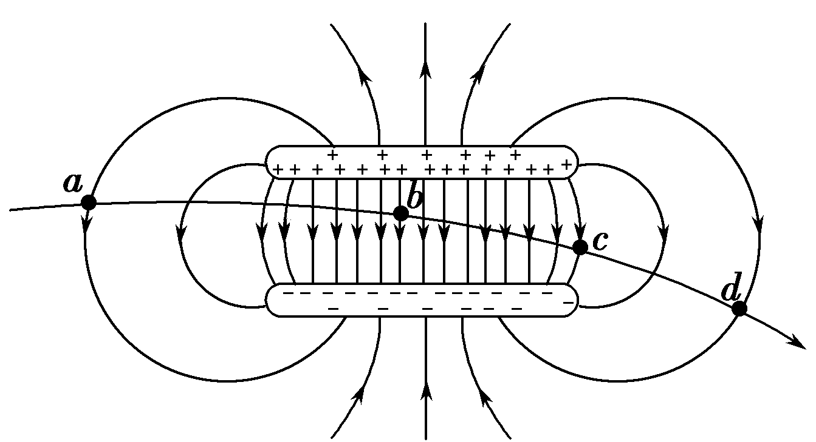
1．相距很近的一对带等量异号电荷的平行金属板，它们之间的电场除边缘外，可看作匀强电场，其电场线分布如图所示。一个带电粒子沿图中轨迹穿过该电场，则从a运动到d的过程中
A．粒子的速度一直在增大
B．粒子的电势能一直在减小
C．粒子在a点的电势能比在d点大
D．粒子的加速度先变大再不变后变小

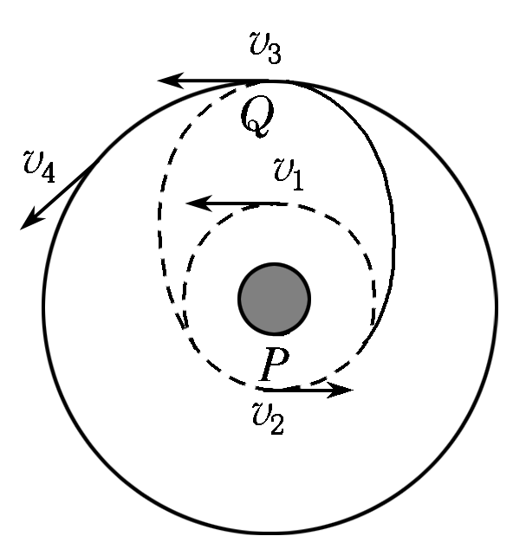
2．如图所示，发射同步卫星的一般程序是：先让卫星进入一个近地的圆轨道，然后在P点变轨，进入椭圆形转移轨道(该椭圆轨道的近地点为近地圆轨道上的P，远地点为同步圆轨道上的Q)，到达远地点Q时再次变轨，进入同步轨道．设卫星在近地圆轨道上运行的速率为v₁，在椭圆形转移轨道的近地点P点的速率为v₂，沿转移轨道刚到达远地点Q时的速率为v₃，在同步轨道上的速率为v₄，三个轨道上运动的周期分别为T₁、T₂、T₃，则下列说法正确的是
A．在P点变轨时需要加速，Q点变轨时要减速
B．在P点变轨时需要减速，Q点变轨时要加速
C．T₁<T₂<T₃
D．v₂>v₁> v₃> v₄

3．如图所示，小球从A点以初速度v₀沿粗糙斜面向上运动，到达最高点B 后返回A，C为AB的中点．下列说法中正确的是
A．小球从A出发到返回A的过程中，位移为零，外力做功为零
B．小球从A到C过程与从C到B过程，减少的动能相等
C．小球从A到B过程与从C到B过程，损失的机械能不等
D．小球从A到C过程与从C到B过程，速度的变化量相等

4. 如图所示，在a、b两点上放置两个点电荷，它们的电荷量分别为q₁、q₂，MN是连接a、b两点的直线，P是直线上的一点，下列情况下P点的场强可能为零的是
A．q₁、q₂都是正电荷，且q₁>q₂
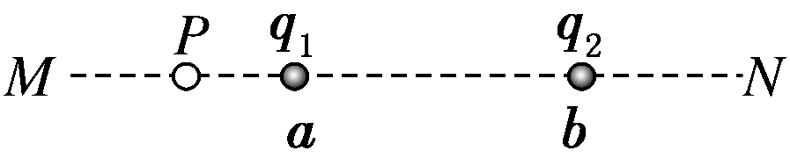
B．q₁是正电荷，q₂是负电荷，且q₁<|q₂|
C．q₁是负电荷，q₂是正电荷，且|q₁|>q₂
D．q₁、q₂都是负电荷，且|q₁|<|q₂|

5. 如图所示，静止在水平地面上的物块受到水平推力F的作用，F与时间t的关系如图乙所示，设物块与地面之间的最大静摩擦力f_{m}大小与滑动摩擦力大小相等，则
F
F
t₁
O
t₂
f_{m}
t
t₃
A．0～t₁时间内力F的功率逐渐增大
B．t₁～t₃时间内物块先做加速运动后做减速运动
C．t₃时刻物块的速度最大
D．整个过程中推力对物块先做正功后做负功

二、多项选择题：

6．美国太空总署用火箭和卫星撞击月球来探测月球表面是否存在水分。据天文学家测量，月球的半径约为1800 km，月球表面的重力加速度约为地球表面重力加速度的，地球表面重力加速度g取10m/s²，万有引力常量G=6.67×10⁻¹¹Ｎ·m²/kg²，下列说法正确的是
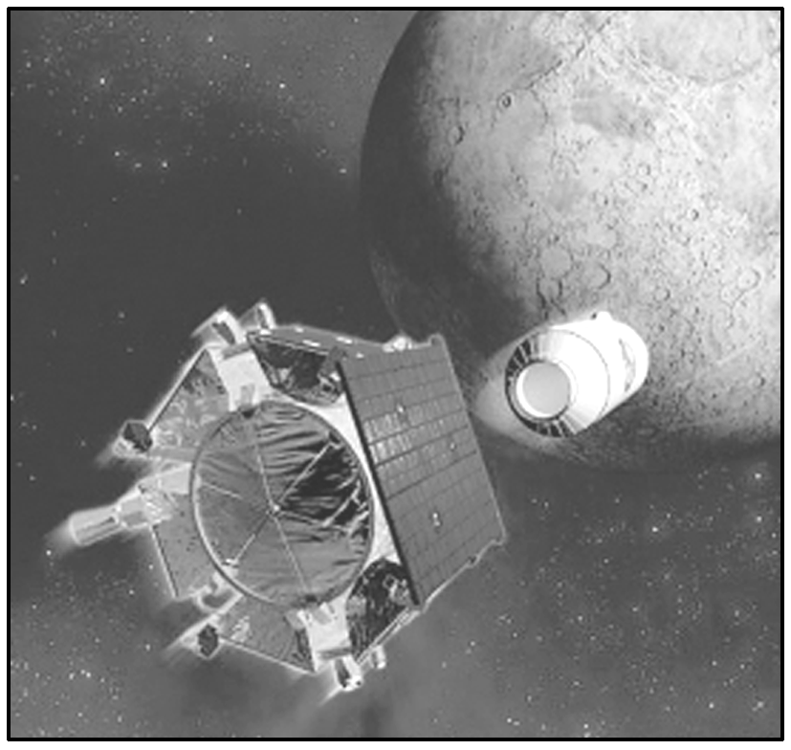
A．卫星撞月前应先在原绕月轨道上减速
B．卫星撞月前应先在原绕月轨道上加速
C．月球的第一宇宙速度大于2 km/s
D．可算出月球的质量约为8×10²²kg

7．关于我国发射的“亚洲一号”地球同步通讯卫星的说法，不正确的是
A．若其质量加倍，则轨道半径也要加倍
B．它在北京上空运行，故可用于我国的电视广播
C．它以第一宇宙速度运行
D．它运行的角速度与地球自转角速度相同

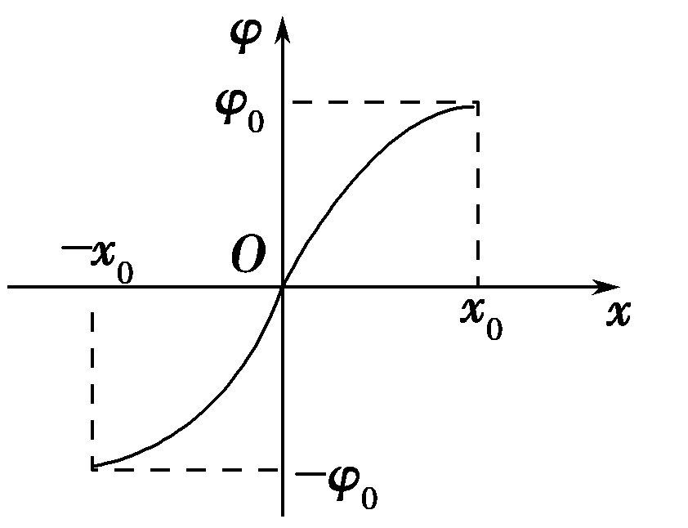
8．某静电场中的一条电场线与x轴重合，其电势的变化规律如图所示。在O点由静止释放一电子，电子仅受电场力的作用，则在－x₀～x₀区间内
A．该静电场是匀强电场
B．该静电场是非匀强电场
C．电子将沿x轴正方向运动，加速度逐渐减小
D．电子将沿x轴正方向运动，加速度逐渐增大

9．物体沿直线运动的v-t关系如图所示，已知在第1s末合外力做功的功率大小为P，前2s内合外力对物体做的功为W，以下说法不正确的是
1
v
o
2
3
4
5
6
7
t/s
A．在第2.5s末合外力做功的功率大小为2P
B．在第5s末合外力做功的功率大小也为P
C．从第3s末到第7s末合外力做功为-W
D．从第3s末到第5s末合外力做功为-0.5W

二、计算论述题：
10.如图所示，“旋转秋千”中的座椅通过缆绳悬挂在旋转圆盘上．当旋转圆盘绕竖直的中心轴从静止开始转动，稳定后座椅在水平面内做匀速圆周运动．已知悬点到中心轴的距离为R=m，座椅（可视为质点）质量为m=6kg，缆绳长度为L=m，稳定后缆绳与竖直方向的夹角θ=30°，不考虑空气阻力，重力加速度g取10m/s²．求：
（1）稳定后缆绳所受拉力T；
（2）座椅做圆周运动的角速度ω；
（3）座椅从静止达到稳定速度的过程中，缆绳对座椅所做的功W．
θ
L
R

11. 如图所示，倾角为30°的足够长斜面固定于水平面上，轻滑轮的顶端与固定于竖直平面内圆环的圆心O及圆环上的P点在同一水平线上，细线一端与套在环上质量为m的小球相连，另一端跨过滑轮与质量为M的物块相连．在竖直向下拉力作用下小球静止于Q点，细线与环恰好相切，OQ、OP间成53°角．撤去拉力后球运动到P点速度恰好为零．忽略一切摩擦，重力加速度为g，取sin53°＝0.8，cos 53°＝0.6，求：
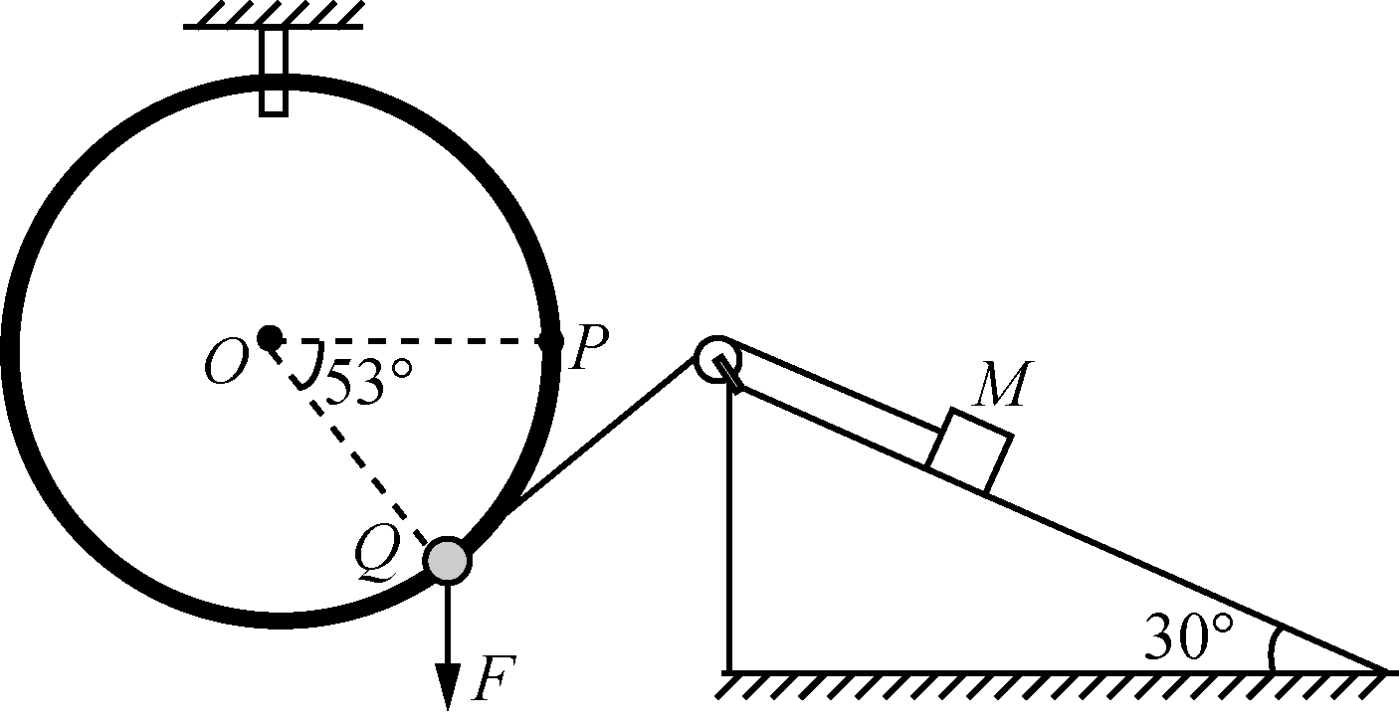
(1) 拉力的大小F；
(2) 物块和球的质量之比；
(3) 球向下运动到Q点时，细线张力T的大小．

